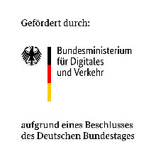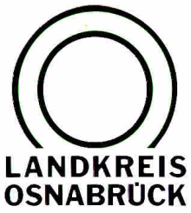

Landkreis Osnabrück ⋅ Postfach 25 09 ⋅ 49015 Osnabrück | Die Landrätin
An die  Redaktionen | Referat für Assistenz  und Kommunikation  Datum: 19.01.2023  Auskunft erteilt: Malina Kruse-Wiegand  Durchwahl:
Presseinformation | Tel.: (05 41) 501-  e-mail: | 2263  Malina.kruse-wiegand@lkos.de

Landkreis Osnabrück Sprechzeiten: Der Landkreis im Internet:
Am Schölerberg 1 Montag bis Freitag, 8.00 bis 13.00 Uhr. http://www.lkos.de
49082 Osnabrück Donnerstag auch bis 17.30 Uhr.

Das Jahr startet mit einem großen Erfolg für die Bürgerinnen und Bürgern im Landkreis Osnabrück. Ende des Jahres 2022 erhielt der Landkreis Post vom Bundesamt für Logistik und Mobilität (BALM). Darin: Der Zuwendungsbescheid für das ÖPNV-Modellprojekt „Mobilität im Osnabrücker Land Integriert und Nachhaltig“ kurz „MOIN+“.

Unter den 57 Einreichungen waren deutschlandweit sieben Modellprojekte vom Bundesministerium für Digitales und Verkehr (BMVD) aufgefordert worden, ihre Ideen in einem Vollantrag darzulegen. Nach der Prüfung hat Bundesverkehrsminister Volker Wissing sieben Projekte bekannt gegeben, die eine Förderung für konkrete Maßnahmen erhalten – darunter der Landkreis. Das Projekt wird gemeinsam mit der Planungsgesellschaft Osnabrück GmbH (PlaNOS) durchgeführt und hat ein Gesamtvolumen von rund 20 Millionen Euro, von denen bis zu 80 Prozent vom Bund gefördert werden. Im Landkreis Osnabrück wird dabei das einzige ÖPNV-Modellprojekt in Niedersachsen im Rahmen des Förderaufrufs neu gefördert.

Ein erster Baustein – umfassendes Mobilitätskonzept in 2023
Landrätin Anna Kebschull freut sich sehr über den großen Erfolg und dankt allen Beteiligten. Sie ordnet das Projekt wie folgt ein: „Aktuell erarbeiten wir auf Basis umfangreicher Analysen das Mobilitätskonzept für den Landkreis. Das Ziel: Nachhaltigere, sozialere und attraktive Möglichkeiten für die Menschen zu bieten, im Landkreis von A nach B zu kommen. Darin werden Fahrrad, Fußwege, Individual-Verkehre und ÖPNV sowie die Verknüpfung der Angebote berücksichtigt. MOIN+ ist ein erster Baustein: Der Beginn eines langen, spannenden Weges zu einer neuen Mobilität.“ Kreisrat Dr. Winfried Wilkens führt weiter aus: „Die Förderung des Bundes für das Projekt MOIN+ gibt uns die Möglichkeit, modellhaft Angebote im Teilbereich ÖPNV zu erproben.“ Parallel arbeitet der Landkreis weiter an den anderen Bausteinen nachhaltiger Mobilität. So wird derzeit zum Beispiel am Niedersachsenpark modellhaft an verbesserten Radverkehrsanbindungen für Berufspendlerinnen und Berufspendlern gearbeitet. Auch der Ausbau der Radwege im Landkreis geht weiter.
Bürgermeister Tobias Avermann erklärte als Sprecher der Bürgermeisterkonferenz: „Wenn der Erhalt von Fördermitteln in dieser Größenordnung Schritte zu einer verbesserten Mobilität ermöglicht, ist das zunächst mal eine sehr gute Sache.“ Besonders erfreulich sei, „dass mit dem Projekt das Thema Mobilität vom Rand in den Fokus gelangt ist. Auch die Bürgermeisterinnen und Bürgermeister sehen Chancen für eine verbesserte und zukunftsgerichtete Mobilität im ländlichen Raum. Dabei sollte auch der Megatrend ‚Fahrrad‘ in den Blick genommen, wie auch eine möglichst gute Anbindung an die Schiene.“ Avermann resümiert: „Wir freuen uns auf einen konstruktiven Dialog.“

MOIN+
Im Rahmen der Förderung werden bis 2025 verschiedene Kernthemen behandelt: zusätzliche Linienangebote und On-Demand-Verkehre starten in ausgewählten Regionen, Carsharing-Angebote werden ausgebaut und die Infrastruktur zur Verknüpfung verschiedener Mobilitätsangebote wird geschaffen.
„Als eines der deutschlandweiten Modellprojekte ausgewählt zu sein, ist eine Auszeichnung und Bestätigung dafür, dass die beantragten Ideen und Maßnahmen geeignete Bausteine für eine innovative und moderne Mobilität der Zukunft sind. Die fünf Kernbereiche verbessern die Attraktivität und erweitern die Vielfalt eines multimodalen Mobilitätsmix. Die Bundesförderung beschleunigt zugleich die Verkehrswende im Osnabrücker Land“, äußert sich Werner Linnenbrink, Geschäftsführer der PlaNOS.

Schnell- und Regiobuslinien, Anbindung an die Bahn
Hinter der Ausweitung des Busliniennetzes stehen zwei neue Schnellbuslinien (Bad Essen-Ostercappeln-Osnabrück sowie Bad Laer-Glandorf-Bad Iburg-Osnabrück) die für eine schnelle, konkurrenzfähige und damit attraktive Anbindung an Osnabrück sorgen. Außerdem werden zur Angebotsverbesserung zwei neue RegioBuslinien (Bohmte-Ostercappeln-Bramsche sowie Oesede-Holzhausen-Hasbergen) für eine deutlich bessere Vernetzung zwischen den Kommunen im Landkreis sowie Anbindung an den Schienenpersonennahverkehr (SPNV) bieten. Zwei bestehende RegioBuslinien (Fürstenau-Bersenbrück sowie Fürstenau-Quakenbrück) erfahren ebenfalls eine zeitliche Ausweitung der Angebote, um die Randzeiten und das Wochenende zu erschließen.

Bedarfsverkehre
Um eine flexible und bedarfsorientierte Mobilität zu ermöglichen, werden On-Demand-Verkehre in den drei Gemeinden Bramsche, Melle und der Samtgemeinde Bersenbrück getestet. Kleinbusse können dort per App oder telefonisch nach Bedarf (= On-Demand) bestellt werden. Diese bringen Fahrgäste dann zum Beispiel zu Haltestellen des ÖPNV, schließen damit die räumlichen und zeitlichen Lücken und schaffen die Möglichkeit, Bürgerinnen und Bürger über die Bedienung der ersten und letzten Meile enger an das Netz anzubinden. Durch die unterschiedlichen Strukturen, Anforderungen und entsprechende Betriebskonzepte der Pilotkommunen wird getestet, ob die Angebote angenommen und eine spätere Übertragbarkeit auf weitere Kommunen im Landkreis gegeben ist.

Mobilstationen
Darüber hinaus werden in jeder der 21 kreisangehörigen Gemeinden des Landkreises Mobilstationen entstehen. Haltestellen werden zu zentralen Verknüpfungspunkten aufgewertet, die eine verbesserte Sichtbarkeit und Wahrnehmung des ÖPNV sicherstellen und das Komfortniveau erhöhen – zum Beispiel mit gesicherten Radabstellanlagen und wettergeschützten Wartebereichen. Mit der Ausweitung des Carsharings um 10 weitere Fahrzeuge wird die tageszeitunabhängige, flexible Mobilität des täglichen Bedarfs weiter gestärkt und stellt zudem eine über das Mobilitätsportal vernetzte Alternative zum privaten PKW dar.

Mobilitätsplattform
Das Mobilitätsportal in Stadt und Landkreis führt sämtliche Bausteine digital zusammen und schafft damit einen einfachen und schnellen Zugang zu allen Mobilitätsformen. Mit nur einem zentralen Login können Nutzende ihre individuellen Verkehre bequem verwalten und sich für unterschiedliche Bausteine freischalten, wodurch auch die Mobilstationen und der On-Demand-Verkehr neben dem ÖPNV „aus einer Hand“ nutzbar werden. Dies kommt dem Wunsch nach komfortabler, flexibler und bedarfsgerechter Mobilität entgegen und erhöht die Attraktivität des ÖPNV. Das Mobilitätsportal bietet den Menschen somit zukünftig einen neuartigen Zugang zur Vielfalt der Mobilität im Osnabrücker Land.

Die Maßnahmen werden ab dem Jahr 2024 sukzessive eingeführt. Die Nutzungszahlen und die Akzeptanz werden durch den Fördergeber laufend evaluiert, um darauf aufbauend Erkenntnisse für andere Verkehrsregionen abzuleiten. „Die Daten sind auch für uns sehr wichtig. Finanzielle und insbesondere personelle Ressourcen stehen nur begrenzt zur Verfügung, das Programm hilft uns auch, die effizientesten und wirksamsten Maßnahmen für das umfassende, kreisweite Mobilitätskonzept auszuwählen“, erläutert Julian Isken das Zusammenspiel zwischen Modellprojekten und Konzeptionierung.

BU1:
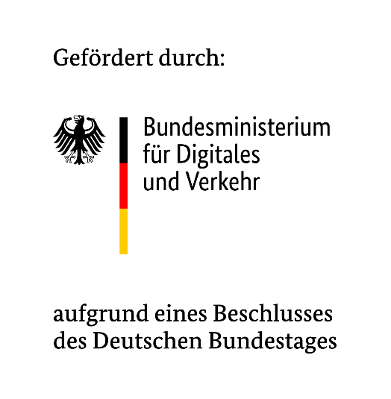
Bild: Landkreis Osnabrück / Lewandowski

